BUỔI 2 – TASK 2
1. CSS Box Mode
- Box model có 4 phần.
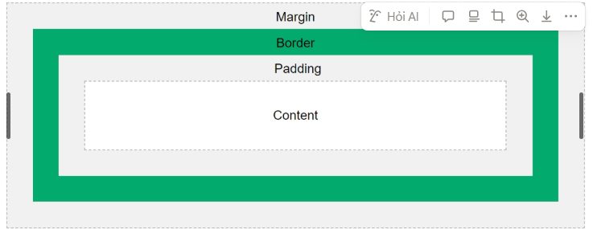
- Content - Nội dung: Nội dung của khung, nơi hiển thị văn bản và hình ảnh (Coi như là nhà).
- Padding: Tạo khoảng trống xung quanh nội dung. Khoảng trống này trong suốt (sân).
- Border - Viền: Một đường viền bao quanh phần đệm và nội dung. (bờ rào)
- Margin - Lề: Xóa một vùng bên ngoài đường viền. Lề này trong suốt. Phần ni sẽ chung giữa 2 element (phần đất chung giữa đây với nhà bên).
Ví dụ: h1 → 20m, h2 → 30m. Nên khoảng cách từ h1 đến h2 sẽ là 30m. Chọn cái to nhất.
2. Sự khác biệt giữa ID và Class
- Thuộc tính id: Được sử dụng để xác định một phần tử duy nhất trên trang web. Mỗi phần tử chỉ có một mã định danh id duy nhất trong tài liệu HTML.
- Class: Thuộc tính class: Được sử dụng để xác định một nhóm các phần tử có cùng đặc điểm hoặc ý nghĩa. Một phần tử có thể thuộc nhiều lớp khác nhau.
- So sánh: ID > Class.
3. Các đơn vị đo trong CSS
a. Đơn vị đo tuyệt đối
STT | Đơn vị
1 | cm: centimeters
2 | mm: millimeters
3 | in: inches (1in = 96px = 2.54cm)
4 | px: pixels (1px = 1/96th of 1in)
5 | pt: points (1pt = 1/72 of 1in)
6 | pc: picas (1pc = 12 pt)

b. Đơn vị đo tương đối
STT | Đơn vị
1 | em: 1em = với kích cỡ của font hiện tại (font-size). Tương tự ta có 2em= 2 lần font,...
2 | ex: 1ex = với chiều cao của 1 chữ x (in thường) của font hiện tại
3 | ch: 1ch = chiều rộng của số 0
4 | rem: giá trị tương đối với font của thành phần gốc
5 | vw: 1vw = 1% của chiều rộng cửa sổ khung hình
6 | vh: 1vh = 1% của chiều cao cửa sổ khung hình
7 | vmin: 1vmin = 1% của khung nhìn nhỏ nhất
8 | vmax: 1vmax = 1% của khung nhìn nhỏ nhất
9 | %: Xác định một đơn vị đo theo phần trăm liên quan đến một giá trị khác, thường là một phần tử bao quanh.

